绪言
一1、新材料：新型的半导体、电阻几乎为零的导体、有记忆能力的新材料。
2作用①生产化肥和农药，②合成药物，③开发新能源和新材料，④综合应用自然资源和保护环境，
二、化学概念：化学是在分子、原子的层次上研究物质的组成、结构、性质以及变化规律的科学。
三、发展史：1，古代，利用化学制得具有实用价值的产品。
2、近代，（1）英国的道尔顿提出了原子学说，意大利的阿伏加德罗提出了分子学说。（2）俄国的门捷列夫发现了元素周期律和元素周期表。
3、现在，化学在材料、能源、环境、信息、医药和生命科学等研究上发挥着越来越重要的作用。
4、绿色化学要求保护环境，无污染。
第一单元 走进化学世界（1）
水的沸腾实验
1、仪器名称： A：玻璃片 B:铁架台 C:试管 D:酒精灯
①试管夹应夹在试管中上部，目的：防止加热时试管炸裂。
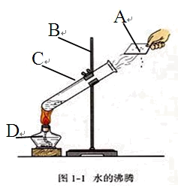
②试管内液体不能超过试管容积的1/3，
目的：防止加热时液体溅出。
③酒精灯(见酒精灯的使用)
⑤加热前保证试管外壁干燥，
目的：防止加热时试管炸裂。
⑥开始加热时，酒精灯应在试管下面来
回移动，进行预热，然后再对准药品部位
集中加热，目的： 防止加热时试管受热不均匀而炸裂
二、石灰石与稀盐酸反应实验
1仪器名称：a.铁架台.b导管.c. 烧杯.d.试管。
①导管不能伸入试管太长，目的：便于把试管内空气排净。
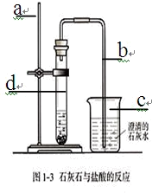
②导管要伸入烧杯底部。
③加热前要检查装置的气密性，
（方法:把导管的一端伸入水中,用手紧握试
管。如果水中有气泡冒出，说明装置不漏气）
3现象：（1）、试管中有气泡冒出。
（2）、烧杯内澄清石灰水变浑浊。
4文字表达式：石灰石+稀盐酸 氯化钙+水+二氧化碳
5化学方程式：CaCO₃ + 2HCl ==== CaCl₂ + H₂O + CO₂↑三、硫酸铜与氢氧化钠的反应
①现象：有蓝色沉淀发生
②文字表达式：硫酸铜+氢氧化钠 氢氧化铜+硫酸钠
③化学方程式：CuSO₄+2NaOH === Cu(OH)₂↓+Na₂SO₄
四、1、物理变化：没有其他物质生成的变化。
（形状的变化、物态变化、吸附、扩散、挥发、分离、气体爆炸、溶解等。）
2．化学变化：生成其他物质的变化。
（生锈、燃烧、发酵、酿造、腐烂、反应、自燃、火药爆炸、还原、氧化等。）
3.物理变化与化学变化的根本区别：是否有新的物质生成。
五、1.物理性质：不需要发生化学变化就表现出来的性质：
（颜色、状态、气味、硬度、熔点、沸点、吸附性、挥发性、溶解性。）
2.化学性质：在化学变化中表现出来的性质：（可燃性、助

燃性、氧化性、还原性、易生锈、易发生反性、酸碱性等。）
六、闻气体操作:用手轻轻地扇取一点，轻轻的闻一闻气味。
七、本小节所涉及的相关知识：
1.二氧化碳（CO_{2.}无色无味气体）能使澄清的石灰水变浑浊
2.胆矾,蓝矾,硫酸铜晶体（CuSO₄·5H₂O 蓝色固体）溶于水
3.无水硫酸铜（CuSO₄ 白色固体） 遇水变蓝
4.氢氧化钠 ( NaOH. 白色固体） 易溶于水
5.氢氧化铜 (Cu(OH)₂ 蓝色固体) 不溶于水
6.碱式碳酸铜、铜绿（Cu₂(OH)₂CO₃ 绿色固体）
7氧化铜（CuO 黑色固体） 不溶于水
8石灰石 碳酸钙（CaCO₃ 白色固体） 不溶于水
第一单元 走进化学世界（2）
一、化学是一门以实验为基础的科学。
二、蜡烛燃烧探究：
1.点燃前：石蜡浮在水面.说明石蜡的密度比水的密度小。
2.点燃蜡烛:①蜡烛火焰分三层，外焰、内焰和焰心。
②取一根火柴梗，平放火焰中，约1S后取出，发现火柴
梗在外焰部分烧焦了，说明外焰部分温度最高。
③用一个干而冷的烧杯罩在火焰上方，发现烧杯内壁有
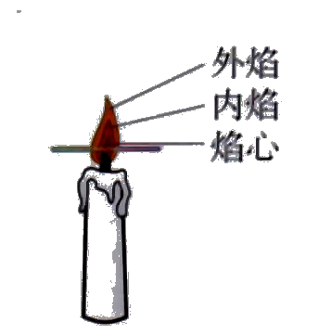
水珠出现，说明有水生成，证明蜡烛中含有氢元素，再
把烧杯倒转过来，倒入澄清石灰水振荡，
发现澄清石灰水变浑浊，证明有二氧化碳
（CO₂）生成，证明烛中含有碳元素，
作此判断地依据是质量守恒定律。
④熄灭蜡烛，用火柴点燃蜡烛刚熄灭的白烟，
发现蜡烛重新燃烧，说明白烟是石蜡蒸气凝成的固体。
⑤用一张白纸片放在火焰上，发现纸片上出现一层黑色物质，用手摸有滑腻感，这里白色物质主要成分是碳粒。
三．呼吸气体探究
1、①收集一瓶教室内空气样本的方法:把集气瓶装满水，
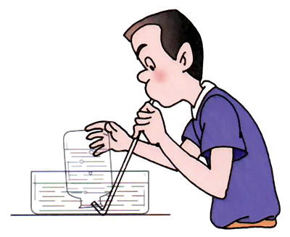
拿近教室，把水倒掉，再用玻璃片
盖住集气瓶，集气瓶内就是一瓶
教室内空气的样品。
②排水法收集人体呼出气体：（图）
2、①向1瓶空气和1瓶呼出气体各滴
入数滴澄清石灰水，振荡，发现呼出气体集气瓶中的澄清石灰水变浑浊。说明：人体呼出气体中CO₂的含量比空气中CO₂的含量高。
②将燃着的小木条分别插入空气和呼出的气体中。发现小木条在空气能继续燃烧，在呼出气体中很快熄灭，说明：
人体呼出气体氧气（O₂）含量比空气中氧气(O₂)的含量低。
③取两块干燥的玻璃片，对着其中一块呼气，发现玻璃片
上有水珠出现。说明：人体呼出气体中水蒸气的含量比空
气中水蒸气的含量高。
四、①氧气 （O₂）可以使带火星木条复燃。应用：（验满）
用带火星的木条放在集气瓶口，若木条复燃，说明氧气已
收集满；（检验）用带火星的木条伸入集气瓶中，若木条
复燃，说明集气瓶中是氧气。
第一单元 走进化学世界（3）
一.药品的取用：
1化学实验药品要分类存放。2牢记常用危险化学品标志。
3.药品取用规则：①不能用手接触药品，不要把鼻子凑到容器口去闻药品的气味，不得品尝任何药品的味道。
②注意节约药品，应该严格按照实验规定的用量取用药品，如果没有说明用量，一般应该按最少量（1—2ml）取用液体。固体只需盖满试管底部即可。
③实验剩余的药品既不能放回原瓶，也不要随意丢弃，更不要拿出实验室，要放入指定的容器内。
④万一眼睛里溅进了药液，要立即用水冲洗，切不可用手
揉眼睛。洗的时要眨眼睛，提倡使用防护眼镜。
（4）、固体药品的取用：
①固体药品通常保存在广口瓶里，取用固体药品一般用药匙，有些片状药品可用镊子夹起。
②把密度较大的块状药品或金属颗粒放入玻璃容器，应该先把容器横放，把药品或金属颗粒放入容器口以后，再把容器慢慢地竖立起来，使药品或金属颗粒缓缓地滑到容器的底部，以免打破容器。
③往试管里装入固体粉末时，可先使试管倾斜，把盛有药品的药匙（可用小纸条折叠成的纸槽代替药匙）小心地送到试管底部，然后使试管直立起来。（P19图1—24）
（5）液体药品的取用：
①液体药品通常盛放在细口瓶里，取用方法：（P19图25）
②注意事项：a:试管要倾斜。b:试管口要紧挨试剂瓶口：
c:标签要向着手心：目的：防止试剂瓶口残留的试剂流下来腐蚀标签。d:瓶塞要倒放：目的：防止瓶塞弄脏试剂。
③取用一定量的液体药品，常用量筒量出体积，量液时，
量筒必须放平，视线要与量筒内液体的凹液面的最低处保持水平。（特别注意仰俯读数计算）（P19图1—26）
④取用少量液体时用滴管。（P20图1—27）
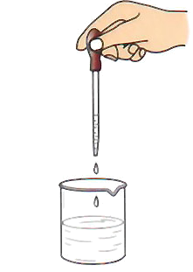
注意：a：取液后的滴管；应保持橡胶胶帽在上，不要平放或倒置。目的：防止液体倒流，沾污试剂或腐蚀橡胶胶帽。b.用过的滴管要立即用清水冲洗干净（滴瓶
上的滴管不要用水冲洗）以备再用。c.严禁用未
经过清洗的滴管再吸取别的试剂。d.滴管应是悬
空滴加液体。目的:防止沾污滴管
二．物质的加热：
1.酒精灯的使用方法：
①注意事项：a绝对禁止向燃着的酒精灯里添加酒精，目的：
以免失火b.绝对禁止用酒精灯引燃另一只酒精灯（对点）（P20图1—28）c用完酒精灯后，必须用灯帽盖灭，不可用嘴吹灭。目的：防止引燃酒精灯内的酒精而发生爆炸。
d.不要碰倒酒精灯；万一洒出的酒精在桌上燃烧起来，不要惊慌，应立刻用湿抹布扑盖。
②酒精灯火焰：（见蜡烛验证①②③）
酒精灯内酒精不能超过酒精灯溶积的2/3，不得少于酒精
灯溶积的1/3。目的：防止酒精灯内酒精燃烧而发生爆炸。
③用试管夹夹持试管加热时，拇指不可接在试管夹的短柄上，目的：以防试管脱落。
④给试管中的液体加热时，试管口不能向着有人的方向。
三．托盘天平的使用：
①托盘天平只能精确到0.1g ②称量前先把游码放在标尺的零刻度处，调节左右的平衡螺母，使天平平衡。
③称量：（1）常规称量： a:把物体在左盘，在右盘加减
砝码，移动游码直到天平恢复平衡。（砝码用镊子夹取，先
加质量大，再加质量小的砝码，最后移动游码） b:物体的
质量 = 砝码质量 + 游码读数。（2）定量称量：a:把砝码
放右盘，移动游码，在左盘加减物体直到天平恢复平衡

（3）：错误称量:a:错把物体放在右盘，在左盘加减砝码，
移动游码。b:物体质量 = 砝码质量 –游码读数。
④称量完毕后，应把砝码放回砝码盒中，把游码移回零处。
⑤注意事项：（1）称量干燥的固体药品前，应在两个托盘上各放一张干净的大小相同的纸片，然后把药品放在纸上
称量。（如称食盐）（2）易潮解的药品，必须放在玻璃器皿里称量（如氢氧化钠）。
四．洗涤仪器:①先倒净试管内的废液，再注入半试管水，
振荡后把水倒掉，再注入水，振荡后再倒掉。（P23图）
②如果内壁附有不易洗掉的物质，要用试管刷刷洗。刷洗时须转动或移动试管刷，但用力不能过猛，以防试管损坏。
③水既不聚成水滴，也不成股流下时，表示仪器已洗干净。
五、连接仪器装置
（1）把玻璃管插入带孔橡皮塞：先把要插入塞子的玻璃管的一段用水润湿，然后稍稍用力转动，使它插入。
（2）连接玻璃管和胶皮管：先把玻璃管用水湿润，然后稍稍用力即可把玻璃管插入胶皮管。
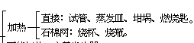
（3）应把橡胶塞慢慢转动着塞进容器口，切不可把容器放在桌子上再使劲塞进塞子，以防压破容器。
六、常用仪器

第二单元 课题1空气
一、实验：空气中氧气成份的测定。
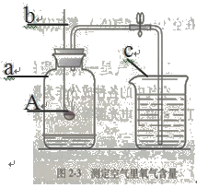
①仪器名称：a集气瓶b燃烧匙c烧杯2.药品：A：红磷。
1导管要伸入烧杯底部2导管不能伸入集
气瓶太长。实验前要检查装置的气密性。
3要等红磷熄灭并冷却后，再打开弹簧夹。
4集气瓶分为五等分，记上记号。
5燃烧匙内要放过量的红磷，
目的：把集气瓶内的氧气完全消耗净。
6燃烧匙内不能用碳，原因：碳燃烧生成二氧化碳气体，使集气瓶内气体总体积变化不大，达不到实验目的。
7燃烧匙内不能用铁。原因：铁燃烧虽然生成固体，但铁只能在氧气中燃烧；在集气瓶内的空气中，铁不会燃烧。
④现象：有大量的白烟生成，冷却后水从烧杯进入集气瓶，占集气瓶的1/5.
⑤结论：氧气约点空气总体积的1/5。
⑥相关问题：测量值小于1/5的可能原因：
(1)红磷不过量 （2）装置漏气 （3）集气瓶未冷却
⑦文字表达式：磷+氧气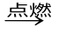五氧化二磷
⑧化学方程式4P+5O₂ 2P₂O₅ 用途：摄电影，舞台布景。
二．知识点：
1.拉瓦锡得出了空气是由氧气和氮气组成的，其中氧气约占空气总体积的1/5。
2.空气的成分按体积计算：氮气（N₂）78%、氧气（O₂）21%、稀有气体0.94%.二氧化碳0.03%.其他气体和杂质0.03%
3．物质分类：①混合物：由两种或多种物质混合而成的物质：例：空气、自来水、海水、湖水，用氯酸钾和二氧化锰制氧气后的剩余物。②纯净物：只由一种物质组成的物质：例：氧气、磷、蒸馏水、水、冰水混物、二氧化碳。
4.物质用途：
（1）氧气：①供给呼吸（潜水，医疗急救）②支持燃烧（炼钢、气焊、宇宙航行、金属切割）
（2）氮气：①作用保护气，原因：化学性质不活泼。（焊接金属保护气、防腐）。
（3）稀有气体，（氦、氖、氩、氪、氙）. ①用作保护气，原因：化学性质不活泼。②利用通电时发出不同颜色的光，制成多种用途的光电源（闪光灯、霓虹灯）
5.空气污染：①工业发展排放到空气中的有害气体（主要
为：二氧化硫SO₂,一氧化碳CO,二氧化氮NO₂）和烟尘（可
以吸入颗粒）对空气造成污染，严重损害人体健康，影响
作物生长，破坏生态平衡。[这些污染物主要来自矿物燃料
（煤和石油）的燃烧和工厂的废气]②全球气候变暖，臭气
层破坏和酸雨等也都与空气污染有关。③会读空气质量日
报表图（课本31页）由污染指数确定质量级别和质量状况。
6.预防空气污染：①加强大气质量监测，改善环境状况。 ②使用清洁能源。③积极植树、造林、种草。
第二单元 课题2氧气
一、木炭的燃烧实验
1.现象：木炭(在空气中发出红色火焰)；在氧气中发出
白光，放出大量的热，生成使澄清石灰水变浑浊的气体
2.文字表达式：碳+氧气 二氧化碳
3.化学方程式：C ＋ O₂ CO₂
二、磷的燃烧实验
三、镁带的燃烧实验
1.在桌上垫上石棉网，目的：防止高温的生成物烫坏桌子
2.现象：镁在空气中剧烈燃烧，发出耀眼的白光，
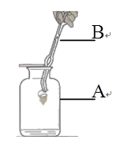
生成白色固体，放出大量的热。
4.文字表达式：镁 + 氧气 氧化镁
5.化学方程式：2Mg + O₂ 2MgO
四、细铁丝的燃烧实验
1.仪器名称：A：集气瓶 B：坩埚钳
2.①细铁丝要绕成螺旋状。目的：使铁丝
集中受热，温度达到着火点。②要在细铁丝尾部绑一根火柴梗。目的：点燃细铁丝。
③集气瓶底部要铺一层细沙或装少量水。目的：防止高温的生成物溅落瓶底，炸裂集气瓶。
3.现象：细铁丝（在空气中不能燃烧）在氧气中剧烈燃烧，火星四射，放出大量的热，生成一种黑色固体。
4.文字表达式：铁 + 氧气 四氧化三铁
5.化学方程式：3Fe ＋ 2O₂ Fe₃O₄
五、铝的燃烧实验
1现象：铝（在空气中不能燃烧）在氧气中剧烈燃烧、
发现耀眼的白光 放出大量热，生成白色固体
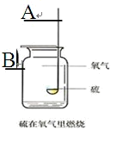
2文字表达式：铝 +氧气三氧化二铝
3化学方程式：4Al + 3O₂ 2Al₂O₃
六、硫的燃烧实验
1.仪器名称：A：燃烧匙 B：集气瓶
①硫在氧气中燃烧发出蓝紫色火焰而空气中发出淡
蓝色火焰。原因：燃烧与氧气的浓度有关，
浓度大 ，接触面越大，燃烧越旺。
②集气瓶要装少量少。原因：吸收反应生成的二氧化硫，防止二氧化硫逸出污染空气。

3.现象：硫在空气中燃烧发出微弱的淡蓝色火焰；在氧气
中燃烧发出明亮的蓝紫色火焰，生成有刺激性气味的气
体，放出热量。
4.文字表达式：硫＋氧气二氧化硫
5.化学方程式：S＋O₂ SO₂
七、蜡烛的燃烧实验(见蜡烛探索实验)
1．现象：蜡烛在空气中燃烧发出红色火焰；在氧气中燃烧发出白色火焰，生成二氧化碳和水。
2．文字表达式：石蜡＋氧气二氧化碳＋水
八、基本反应类型
化合反应:两种或以上物质参加反应生物只有一种的反应。
九、性质反应类型
①氧化反应：氧化反应指的是物质与氧发生的反应。
②氧气在氧化反应中提供氧，氧气具有氧化性。氧气的化学性质比较活泼，具有助燃性。
十、缓慢氧化 ①食物的腐烂、呼吸作用、酿酒等，是缓慢氧化，缓慢氧化也有热放出，如果不通风可能造成火灾（农村堆放的柴草要注意通风）。
第二单元 课题3氧气的制取
一、控制变量法（P38页）
比较①②可知过氧化氢是在二氧化锰的作用下放出氧气。
比较②③可知二氧化锰的量没有减少，MnO₂没有参与反应。
1、在化学反应中能改变其他物质的化学反应的速率，而本身的质量和化学性质在反应前后都没有发生变化的物质叫催化剂（又叫触媒）。所起的作用叫催化作用。
2、说催化剂必须说明某种物质在哪种反应中起催化作用.
三、用双氧水（过氧化氢）制氧气。(I不加热制气装置)
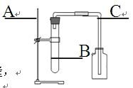
1、仪器名称：A:铁架台 B:试管
C:导管 D:集气瓶 E:水槽 F:长颈漏斗
2、注意事项：
①实验前要检查装置的气密性
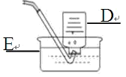
（见第一单元：石灰石和稀盐酸的反应）
②试管口有均匀气泡产生时才收集氧气。
原因：气泡比较均匀时，说明试管内空气
已排净，此时排出的是氧气。
3、收集方式：①向上排空气法。原因：氧气的密度比空气大，②排水法。原因：氧气不易溶于水。
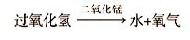
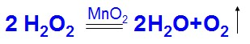
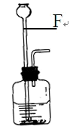
4、文字表达式：
5、化学方程式：
6另一种发生装置：
①该装置的好处是能控制反应速度，随做随停。
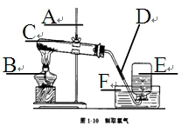
②长颈漏斗下端一定要插入液体内。原因：防止气体从长颈漏斗排出③导管不能过长，不能插入液体内。原因：导管过长或插入液体内，气体难以排出
四用氯酸钾KClO₃制氧气（加热固体装置）
1、仪器名称：A：铁架台 B：酒精灯
C：试管D：导管E：集气瓶F：水槽
①试管口要略向下倾斜。目的：防止冷
凝的水倒流入温度较高的试管内，使试管炸裂
②导管不能伸入试管过长。目的：便于把试管
内的空气排除干净③实验前要检查装置的气密
性。④加热前要把试管外的水擦干净。目的：防止加热时炸裂试管。⑤要用酒精灯的外焰加热。原因:外焰温度最高。
⑥加热前要用酒精灯在试管下来回移动，进行预热，然后再集中加热。目的：防止加热时炸裂试管。
⑦用排水法收集氧气结束时，要先把导管从水槽中移出水面，再熄灭酒精灯停止加热。目的：防止水从导管流入试管，使试管炸裂。
3、实验步骤：
①连接仪器，检查装置的气密性。 ②向试管中装入药品。
③将试管固定在铁架台上。 ④点燃酒精灯，给试管加热
⑤收集氧气。 ⑥收集结束时，先把导管移离水面
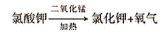
⑦熄灭酒精灯，停止加热。（记忆方法：茶庄定点收利息）
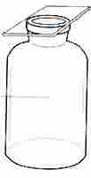
4、文字表达式：
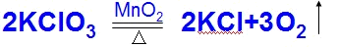
5、化学方程式：
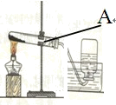
6、MnO₂(二氧化锰)在此反应中作催化剂。
7、收集的氧气要盖上玻璃片，正放桌面上。
原因：氧气（O₂）的密度比空气的大。
五、用高锰酸钾（KMnO₄）制氧气
1、注意事项A：试管口要放一团棉花。
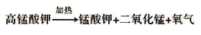
目的：防止高锰酸钾粉末进入导管。
2、文字表达式：
3、化学方程式：
六、基本反应类型 分解反应:由一种反应物生成两种或两种以上其他物质的反应。
七、工业上制取氧气
分离液态空气（物理变化）：工业上把气态空气转化为液态，利用空气中氮气的沸点（－1960C）不同，先变成气体的主要是氮气，余下的主要是氧气，然后把它装入蓝色钢瓶中。
第三单元 课题1分子和原子
一、分子性质：①分子的质量和体积都很小②分子在不断地运动③分子之间有间隔④同种分子性质相同，不同种分子性质不同。
1水和酒精混合后总体积变小，说明分子之间有间隔。
2晾阴处的衣服会干（水的挥发），说明分子在不断的运动。
3品红扩散实验说明分子之间有间隔和分子在不断的运动。
三、微粒的定义：1、分子是保持物质化学性质的最小粒子。
2、原子是化学变化中的最小粒子。
四、在发生物理变化时，分子的本身没有变化。（同种分子，性质相同）在发生化学变化时，分子的本身发生变化。（不同种分子，性质不相同）
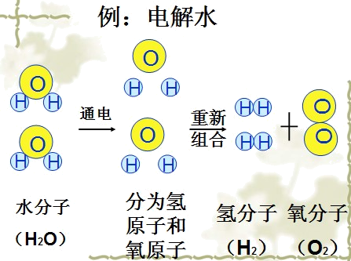
（分子的破裂和原子的重新组合是化学变化的基础。）

第三单元 课题2 原子的结构
原子的构成：
1原子由原子核和核外电子构成,原子核由质子和中子构成.

2、原子的质量主要集中在原子核上，核外电子质量非常小，
可以忽略不计。原子核的体积只占原子体积的几千亿分之一。原子里有很大的空间，电子在这个空间里作高速运动。
3、原子中可能没有中子（氢原子），但一定有质子和电子。
4、质子带一个单位正电荷，电子带一个单位负电荷，
中子不带电。（原子中：质子数 = 电子数 = 核电荷数）
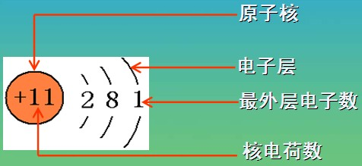
5、原子中，质子（原子核）和电子所带电量相等，电性相反，所以原子对外不显电性。
二、核外电子的排布
1、原子结构示意图。
2、电子在核外是分层排布的。
原子的第一层最多排2个电子，
第二层最多排8个电子，最外层电
子数最多不超过8个（只有1层的不超过2个电子）。
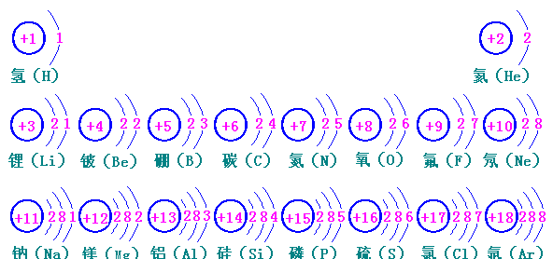
4、1~18号元素的原子结构示意图：

5、金属元素：最外层电子数＜4个,易失去电子；阳离子
非金属元素：最外层电子数≥4个，易得到电子；阴离子
稀有气体：最外层电子数=8个（He为2个）。（稳定结构）
6元素性质，特别化学性质与原子最外层电子有密切关系。
三、离子 1、带电荷的原子或原子团叫离子。
2、阴离子：带负电荷的原子叫做阴离子。如： O^{2－} 、S^{2－}、 F－ 、Cl－ 阳离子：带正电荷的原子叫做阳离子。如： H⁺ 、Na⁺、 Mg²⁺ 、Al³⁺ （离子符号的书写）
3、离子化合物：阴、阳离子相互结合形成离子化合物。
4、构成物质的粒子：原子、分子、离子
（1）由原子直接构成的物质：稀有气体（如：He、Ne)，金属（如：Hg、Fe），某些固态非金属（如：C、Si）
（2）由分子构成的物质：双原子（如：H₂、O₂、HCl），
多原子（如：O₃、H₂O、CO₂
（3）由离子构成的物质：含有金属离子或NH₄⁺的化合物。如：NaCl、NaOH）
7、常见离子符号：
（1）、H⁺ O²⁻ S²⁻ Fe³⁺ Fe²⁺ Cu²⁺ Al³⁺ Cl⁻ Mg²⁺ Na⁺ K⁺ Ag⁺ Ca²⁺ Ba²⁺ Hg²⁺
（2）原子团离子：（硫酸根离子）SO₄²⁻（碳酸根离子） CO₃²⁻
（氢氧根离子） OH⁻（硝酸根离子）NO₃⁻（磷酸根离子）PO₄³⁻
（锰酸根离子）MnO₄²⁻（高锰酸根离子）MnO₄⁻
（氯酸根离子）ClO₃⁻ （铵根离子）NH₄⁺
四、相对原子质量
1、原子的相对原子质量=质子数 + 中子数
3、相对原子质量是一个比值，单位是“1”，省略不写。
4、张青莲教授为相对原子质量的测定作出了卓越贡献。
第三单元 课题3 元素
一、元素:具有相同核电荷数（核内质子数）的一类原子的总称。（不同种元素区别是质子数不同）
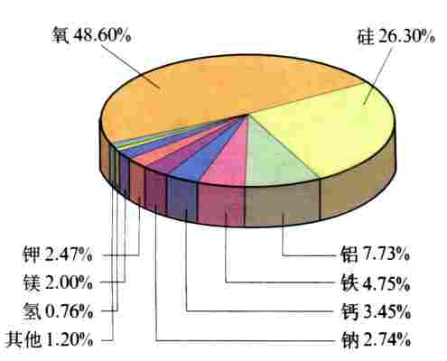
1地壳中各元素含量：氧、硅、铝、铁、钙。
（2）区分：金属元素和非金属元素。
（以“钅”字旁分，汞是金属元素）
二、元素符号
1、国际上，采用元素拉丁文名称的第一个字母来表示元素；
2、元素符号第一个字母一定大写，第二个字母一定小写。
3、元素符号既表示一种元素（宏观意义），还表示这种元素的一个原子（微观意义）。如：N ①表示氮元素。②表示一个氮原子。
4、常风元素名称和符号表。（课本62页）
三、元素周期表
1、元素周期表共有7个横行，每一个横行叫做一个周期。18个纵行，每一个纵行叫做一个族。
2、原子序数与元素原子核电荷数（质子数）在数值上相同
3、元素周期表中元素及其化合物的递变性规律
（1）同一主族(纵行)元素随质子数的增加，原子核外电子层数依次递增。
（2）同一周期(横行)元素随质子数的增加，原子最外层电子数依次递增。 同一周期元素原子核外电子层数相同。
（3）同一族(纵行)元素性质相近
第四单元 课题1 爱护水资源
一地球上总水储量虽然很大，但淡水很少。淡水只约占全球水储量的2.53%，可利用的淡水只占总淡水的30.4%.
二淡水资源短缺.原因:①人类生活,生产的用水量不断增加.
②未经处理的废水、废物和生活污水的任意排放及农药、化肥的不合理施用等造成的水体污染。
三、看图判断缺水程度(课本图)
例如：我国的人均水量只有2300立方米，属于轻度缺水。
四、爱护水资源：①防止水体污染；②节约用水。
五、水污染的来源：①农业污染：不合理施用化肥和农药。
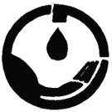
②工业污染：工业三废（废气、废水、废渣）未经处理排放。 ③生活污染：生活污水的任意排放。
六、预防水污染的方法：①加强对水质的监测。
②工业三废和生活污水经处理达标后再排放。
③合理施用化肥和农药。 ④不使用含磷洗衣粉。
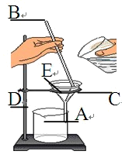
七、节约用水：（1）、节水徽记：（含义：像对待掌上明珠
一样珍惜每一滴水。）
（2）、节水方法：①随手关闭水龙头。
②用洗衣水冲厕所。③农业上改漫灌为喷灌。
八、工厂要建在城市河流的下游。
第四单元 课题2 水的净化
一、过滤实验
1、仪器名称：A：烧杯 B：玻璃棒
C：漏斗 D：铁架台 E：滤纸
2、注意事项：“一贴”：滤纸要紧贴漏斗内壁。
“二低”:①滤纸要低于漏斗边缘。②液面要低于滤纸边缘。
“三靠”： ①烧杯要紧靠玻璃棒。②玻璃棒要紧靠在三层

滤纸的一边。 ③漏斗的下端管口要紧靠烧杯内壁。
3、粗盐提纯的步骤（混合物分离）：
（1）、溶解。（2）、过滤。（3）、蒸发。
4、粗盐提纯中玻璃棒的作用：①在溶解中:搅拌,加速溶解.②在过滤中:引流,防止滤液飞溅。
③在蒸发中：①搅拌，使液体均匀受热，防止液体溅出。
②转移晶体。
二、在某些乡村，利用明矾溶于水后生成的胶状物对杂质的吸附，使杂质沉降来达到净水的目的。
三、经过沉淀、过滤、吸附等净化处理，浑浊的水变澄清
了，但仍然不是纯水。再经过蒸馏可得到蒸馏水（纯水）。
四、硬水和软水：（1）含有较多可溶性钙、镁化合物的水叫硬水。不含或含较少可溶性钙、镁化合物的水叫软水。
（2）用肥皂水可区分硬水和软水：把肥皂水滴加到烧杯中，搅拌，出现较多泡沫的是软水，泡沫较少的是硬水。
（3）生活中通过煮沸和（蒸馏）的方法可以降低水的硬度。
五、市场上出售的净水器，有些就是利用活性炭来吸
附、过滤水中的杂质的。净化水的简易装置（各层材料）
第四单元 课题3水的组成
通电分解水实验（H₂O）
1实验现象：通电后，电极上出现了气泡，在正极产生能使带火星的木条复燃的气体——氧气；在负极产生的气体能燃烧，出现淡蓝色火焰——氢气。（正阳氧，负阴氢）
2体积：负极产生的（H₂）约是正极产生的（O₂）的两倍。
3质量：正极产生的O₂约是负极产生的气体（H₂）的八倍。
4、结论：水在直流 电的作用下，分解成氢气和氧气，
这说明水是由氢、氧两种元素组成的，水是一种化合物。
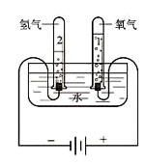
5文字表达式：
6化学方程式2H2O ===== 2H2 + O2
7反应：（第三单元分子分裂:水的电解）
二物理性质:纯净的水是无色无味的液体。
在101千帕时,凝固点是0℃,沸点是100℃。
三、氢气 H₂（即：密度最小）
1工业制法：天然气（CH₄）水煤气（CO和H₂的混合物）
2、实验室制法
1药品：稀硫酸（H₂SO₄）和锌粒(Zn)
2注意事项①不用稀盐酸，原因：盐酸具有挥发性，会使制得的气体不纯。②不用铁和镁，原因：铁的反应太慢，镁的反应太快，不便于观察。③用向下排空取气法收集时，导管要伸入试管底部。目的：使试管中的空气排除干净，防止收集的氢气不纯。
3现象:有气泡产生，反应后的液体蒸干后可得到白色固体。
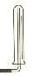
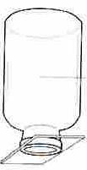
4结论：可燃性气体是氢气（H2）
反应后的白色固体是硫酸锌（ZnSO4）
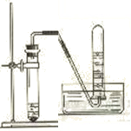
5反应原理：锌 + 硫酸 硫酸锌 + 氢气
6化学方程式：Zn +H2SO4 === ZnSO4 + H2
7收集方法①排水法。原因：氢气难溶于水
②向下排空取气法。原因：氢气的密度比空气小。
8放置方法：用玻璃片盖好并把瓶口朝下放置。
4、氢气的物理性质：氢气是一种无色、无臭、难溶于水的气体，密度比空气小。
5、氢气的验纯：①用向下排空气法收集一试管氢气，
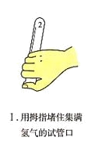
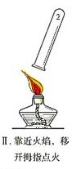
用拇指堵住集满氢气的试管口。
②靠近火焰，移开拇指点火。
③如果发出尖锐的爆鸣声表明氢气
不纯，声音很小则表明氢气较纯。
6、氢气的燃烧 （1）点燃氢气前，一定要检验氢气的纯度。目的：氢气不纯，燃烧时发生爆炸。
（2）、现象：发出淡蓝色火焰，有水生成。
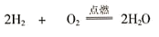
（3）、文字表达式：
（4）、化学方程式：
7氢气作高能燃料（最清洁,最理想的燃料,优点：1,以水为原料,资源丰富.2,热量高.3,生成物是水，无污染。）
四、物质分类
化合物：是由不同种元素组成的纯净物。例如：CO₂，KMnO_{4,}
（氧化物：由两种元素组成，其中一种元素是氧元素的化合物。 例如：CO₂, P₂O₅.）
2、单质：是由同种元素组成的纯净物。 例如：Fe, H₂, O₂
第四单元 课题4化合式与化合价
1一种物质对应一个化学式，化学式的必须依据实验结果。
2、化学式表示的意义：
（1）稀有气体、金属、某些固态非金属单质：（一个字母）
S 表示：①一个硫原子，②硫元素，③硫单质
（2）分子构成的物质：（出现数字或多个字母）
H₂O 表示：①一个水分子，②水这种物质，③水是由氢元
素和氧元素组成的，④水分子是由氢原子和氧原子构成的，
⑤一个水分子是由2个氢原子和1个氧原子构成的。
（3）化学式中的数字：
4CO₃²⁻ 中：“4”表示：4个碳酸根离子，
“3”表示：一个碳酸根中含有3个氧原子，
“2”表示：一个碳酸根离子带2个单位负电荷。
二、化学价
1、化合价是用来表示原子之间相互化合的数目的。
2、一些常见化学价的记忆：
钾钠氢银（K、Na、H、Ag）正一价，
钙镁钡锌（Ca、Mg、Ba、Zn）正二价，
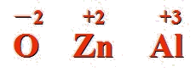
氢（H）正一氧（O）负二，铁（Fe）是正二正三价。
3、化合价的表示方法：如：
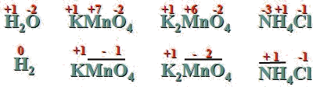
4、在单质里，元素化合价为0；在化合物里，正负化合价
的代数和为0。

5、根据化合价，写出化合物的化学式。
①排：排列元素，正价在前，负价在后。②标：标出元素的化合价。③叉：交叉价数。④查：检查代数和是否为零。
三、有关相对分子质量的计算 1、计算相对分子质量：
Cu(OH)2的相对分子质量= 64 +（16+1）×2 = 98
2、计算组成元素的质量比：
H₂O中： H ：O = 1× 2 ：16 = 1：8
3、计算物质中某元素的质量分数：
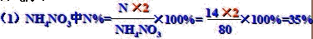
（1）计算氮肥NH4NO3中氮元素的质量分数。
解：

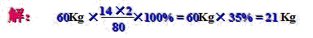
（2）60千克NH4NO3中含氮元素多少千克？
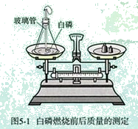
第五单元 课题1 质量守恒定律
一、实验1、白磷燃烧实验
（1）注意事项：①锥形瓶底要铺一层细沙。
目的：防止白磷燃烧炸裂锥形瓶。
②玻璃管上端要系一个小气球。目的：防止白磷燃烧，锥形瓶内气压增大，冲开锥形瓶。
（2）现象：白磷燃烧，产生大量的白烟，气球胀大，
冷却后天平恢复平衡。
（3）文字表达式：化学方程式（空气中氧气含量的测定）
2、硫酸铜与铁钉的反应
（1）铁钉要用砂纸打磨。目的：除去铁钉表面的锈蚀。
（2）现象：铁钉逐渐溶解，溶液由蓝色变为浅绿色，有红色物质析出，天平平衡。
（3）文字表达式：铁 + 硫酸铜 铜 + 硫酸亚铁
（4）化学方程式:Fe + CuSO₄ == Cu + FeSO₄(湿法炼铜)
3、碳酸钠与盐酸的反应
①现象：碳酸钠粉末溶解，有气产生，反应后天平不平衡。
②文字表达式：碳酸钠+盐酸氯化钠+二氧化碳+水
（3）化学方程式：Na₂CO₃ + 2HCl == 2NaCl + CO₂ + H₂O
4、镁带燃烧（见第2单元，氧气的性质）
二、质量守恒定律
1、参加化学反应的各物质的质量总和，等于反应后生成的各物质的质量总和，这个规律就叫质量守恒定律。
2、质量守恒定律的实质（四不变）：宏观:元素的种类不变；
微观:原子的种类不变;原子的数目不变； 原子的质量不变。
3、质量守恒定律的应用
（1）用质量差确定某反应物或生成物的质量。
①在A+B=C+D的反应中，5克A跟一定量的B恰好完全反应，生成3克C和10克D，则B的质量_8_克。
（2）推断反应物或生成物的组成元素（蜡烛探索实验）
（3）解释反应前后物质的质量变化（镁带燃烧后质量变大）
答：根据质量守恒定律，参加反应的镁和氧气的质量总和等于反应生成的氧化镁的质量总和，所以生成的氧化镁的质量大于参加反应的镁的质量。
5、质量守恒定律是一切化学反应必须遵守的一个定律，但物理变化不属于此定律
三、化学方程式
2化学方程式的意义
表示：①碳和氧气在点燃的条件下反应生成二氧化碳
②1个碳原子和1个氧分子在点燃的条件下反应生成1个二氧化碳分子。③碳原子和氧分子在点燃的条件下反应生
成二氧化碳分子。④12份质量碳和32份质量氧气在点燃的条件下反应生成44份质量二氧化碳。
第五单元 课题2 如何正确书写化学方程式
1书写原则：①以客观事实为依据，②符合质量守恒定律,
2、书写步骤（对照例题讲解，理解）
3、配平化学方程式（化学方程式等号两边原子数目相等）
第五单元 课题3 利用化学方程式的简单计算
1、实验室用二氧化锰催化过氧化氢溶液制取32g氧气，需质量分数为5%的过氧 化氢溶液多少克？
解：设参加反应的质量为Xg.
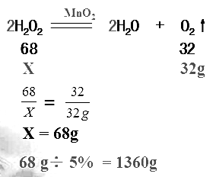

答：需质量分数为5%的过氧化氢溶液1360克。
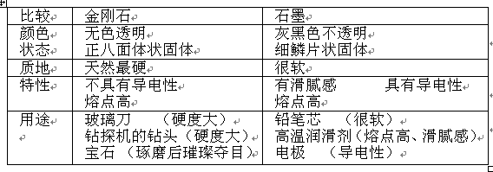
第六单元 课题1金刚石、石墨和C₆₀

C₆₀分子（足球碳）：是单质，不是化合物。相对分子
质量是720。一个C₆₀分子含60个碳原子。
2金刚石和石墨物理性质差异很大，原因：金刚石和石
墨碳原子的排列方式不同。
二、无定形碳：（混合物，主要成分是石墨）
木炭,活性炭有吸附性,可用脱色制糖和防毒面具吸附毒气.
三、碳的化学性质
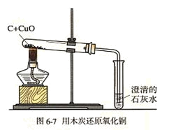
1、在常温下，碳的化学性质不活泼。
①古字画能完好保存.因为：常温下，碳的化学性质不活泼。
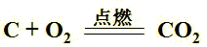
2、碳与氧气的反应（可燃性）
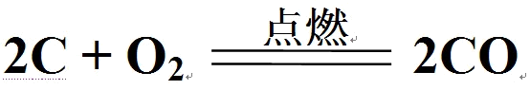
（1）充分燃烧：
（2）不充分燃烧：
3、碳与氧化物的反应（还原性）
（1）、注意事项：（见氧气制取加热固体装置）
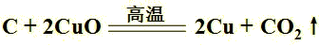
（2）现象：澄清的石灰水变浑浊，试管内的黑色粉末有红色物质出现。
（3）化学方程式：
（4）含氧化合物里的氧被夺去的反应，叫做还原反应
5氧化铜失去氧变成单质铜,使碳氧化,具有氧化性,作氧化
剂。木炭使氧化铜还原为铜，木炭具有还原性，作还原剂。
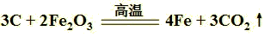
（6）单质碳的还原性可用于冶金工业。（焦炭还原氧化铁）

第六单元 课题2 二氧化碳的制取
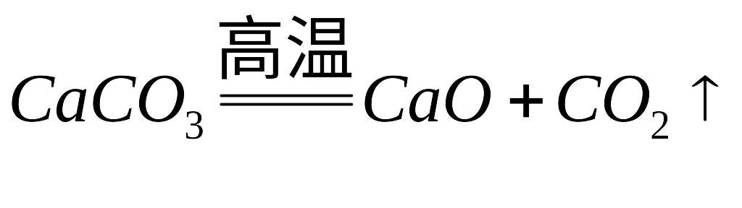
一、工业上制取二氧化碳
1、高温煅烧石灰石：
二、实验室制取二氧化碳
1、药品及反应原理：大理石（或石灰石）和稀盐酸
CaCO₃+2HCl==CaCl₂+ CO₂+H₂O
（1）用稀盐酸，不作浓盐酸。因为：浓盐酸具有挥发性，挥发出的HCl气体使制得的CO₂不纯。
（2）用盐酸，不用硫酸。因为：用硫酸，生成的CaSO₄微溶于水，覆盖在大理石表面阻止反应进一步进行。

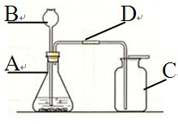
2、仪器名称：（不加热制气装置）
A:锥形瓶 B:长颈漏斗C:集气瓶 D:导管
①长颈漏斗的下端管口要插入液面以下，
目的：防止生成的气体从长颈漏斗中溢出。
②导管要伸入集气瓶底，
目的：便于把集气瓶中的空气完全排出。
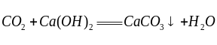
4、收集装置（1）用向上排空气法。原因：CO₂的密度比空气大。（2）不能用排水法。原因：CO₂易溶于水。
5、CO₂的检验：（1）检验：将气体通入澄清石灰水，看是否浑浊。

（2）验满：（利用二氧化碳不助燃）将燃着的木条平放在集气瓶口，如果木条熄灭，则CO₂已收集满。
第六单元 课题3 二氧化碳和一氧化碳
一、CO₂与CO的分子构成不同,使得它们的性质有很大不同。
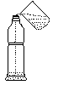
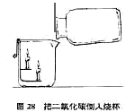
1溶解性实验 ①现象 ：塑料瓶变瘪了
②分析：CO₂能溶于水。
二、二氧化碳的化学性质
1、倾倒二氧化碳的实验
①现象 ：底部蜡烛先熄灭,上部蜡烛后熄灭
②CO₂密度比空气大,不能燃烧,也不支持燃烧。可用于灭火
③注意：进入久未开启的菜窖之前，要做“灯火试验”。
2、二氧化碳与水的反应: (1)实验： (见课本)(探究)
3)二氧化碳与水反应生成碳酸：CO₂ + H₂O == H₂CO₃
4)碳酸不稳定，容易分解：H₂CO₃ == CO₂ + H₂O
3、二氧化碳与澄清石灰水的反应：二氧化碳能使澄清石灰水变浑浊，是因为CO₂与氢氧化钙[Ca(OH)₂]反应生成了白色的碳酸钙[CaCO₃]沉淀的缘故。
CO₂ + Ca(OH)₂ == CaCO₃ + H₂O (用途：检验CO₂)
4、常见问题
①为使用石灰浆[Ca(OH)₂]抹的墙壁快点干燥，为什么在室
内生炭火盆？为什么开始放炭火盆时，墙壁反而变潮湿？
答：木炭燃烧生火生成CO₂ ， CO₂ 与石灰浆[Ca(OH) ₂]反应生成碳酸钙和水，所以开始时墙壁反而潮湿．
5、温室效应:①温室效应的后果:1两极冰川熔化，使海平面升高,淹没部分沿海城市. 2土地沙漠化.3农业减产.
②温室效应的预防：（1）减少使用煤、石油、天燃气等化
石燃料。（2）使用太阳能、风能、地热能等清洁能源。
（3）植树造林，严禁乱砍滥伐。
6、二氧化碳的用途：
①灭火。性质：CO₂密度比空气大,不能燃烧,也不支持燃烧
②人工降雨。性质：固体二氧化碳叫“干冰”。干冰升华时，吸收大量的热，因此可以作制冷剂。可用于人工降雨
③气体肥料。性质：植物光合作用需要二氧化碳
三、一氧化碳的性质CO
1.可燃性：（用作燃料）
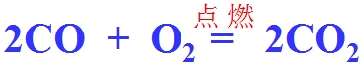
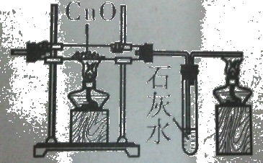
①现象：发出蓝色火焰，放出大量的热，产生无色气体可使澄清石灰水变浑浊。
②反应：
2.还原性：（用于冶炼金属）
①现象:黑色的氧化铜粉末变成亮红色；
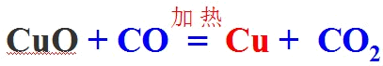
产生无色气体可使澄清石灰水变浑浊。
②化学方程式：
③注意事项：1一氧化碳通入直型玻璃管前应先检验纯度。目的：防止加热时发生爆炸。
2先通入CO,再加热氧化铜.目的:防止加热时发生爆炸.
3实验结束时，先停止加热，直到试管冷却后再停止通CO
目的：防止生成的铜以与空气中的氧气反应生成氧化铜。
4）尾气要点燃或用气球收集。防止CO溢入空气,污染环境。
3、煤氧中毒:一氧化碳有剧毒，极易与血液中的血红蛋白结合，从而使血红蛋白不能很好地与氧气结合，造成生物体内缺氧，严重时会危及生命。
4、常见问题
①有人用炉火取暖,为了防止煤气中毒,在炉火上放一盆水；又有人说他不会中毒,一闻到气味就把火炉搬出去。
（这些说法都不对，因为煤气[CO]难溶于水，无色无味。）
四、相关知识 1鉴别CO和CO₂？（用燃着的木条点燃；通过灼热的CuO；通入紫色石蕊试液；通过澄清石灰水）
2、如何将CO中混有的CO2除去？答：通过澄清石灰水.
3、如何将CO₂中混有的CO除去？ 答：通过灼热的 CuO.
4证明CO₂中混有CO？ （先通过澄清石灰水除去CO₂，再通过灼热的CuO，最后再将此气体通过澄清的石灰水）
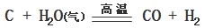
5实验发现碳在高温下可以跟水反应生成一氧化碳和氢气
（水煤气），此反应吸收热量。
第七单元 课题1 燃烧和灭火
一、探究燃烧的条件实验
1现象:①铁片上的红磷:不燃烧；②热水中的白磷：不燃烧；
③铁片上的白磷:燃烧,放出热量,放出大量白烟。
2、化学方程式：4 P+5O₂ 2P₂O₅
3①上述实验说明燃烧是放热、
发光的剧烈的化学反应。
- 燃烧的条件是：可燃物，与氧气接触，
温度达到可燃物的着火点。
③由此可知白磷应保存在冷水中
4为了使白磷在水下燃烧，可用导管向水中通氧气或空气。
5、着火点：使可燃物达到燃烧时所需的最低温度。
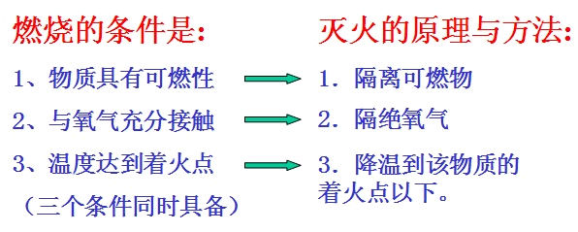
二、

可燃物与氧气的接触面积越大，氧气的浓度越大，燃烧越剧烈。
1.决定燃烧现象的因素：
(1) 可燃物的性质
(2) 可燃物与氧气的接触面积
(3) 氧气的浓度
2、灭火实例及原理
①油锅着火。 方法：盖上锅盖。 原理：隔绝氧气
②堆放的杂物着火。方法：用水浇灭。 原理：降低温度到物质的着火点以下
③森林着火。 方法：砍出隔离带。原理：隔离可燃物。
3、闻到厨房有一股浓烈的液化气的气味，怎么办才合理？（关闭阀门，开窗通风，严禁灯火，检查漏气之处。）
4设计实验证明橡胶管老化（在橡胶管上涂一层肥皂水，然后打开气阀，如有气泡出现证明漏气）

三.灭火器原理：Na₂CO₃ + 2HCl===2NaCl + H₂O + CO₂
①泡沫灭火器：可用来扑灭木材、棉布失火。
②干粉灭火器：可用来扑灭油、气失火。
③二氧化碳灭火器：使用时，手一定要先握在钢瓶的木柄上，防止把手冻伤。可用来扑灭图书、档案、贵重设备、精密仪器失火。
四、常见易燃物易爆物的安全知识
1可燃性气体或粉尘混有空气或氧气遇到明火会发生爆炸.
2、油库、面粉加工厂、纺织厂和煤矿内都标有“严禁烟火”字样或图标。
3、生产、使用和贮存易燃物和易爆物的厂房、仓库要有良好的通风设备和静电消除设备。所有的电气设备和照明设备均应采用隔离、封闭和防爆型装置。
4穿过浓烟逃生时,要尽量使身体贴近地面,用湿毛巾捂住口
鼻.救火时,不要贸然开门窗,以免空气对流,加速火势蔓延.
5、一些与燃烧和爆炸有关的图标：
第七单元 课题2 燃料与热量
一、煤、石油和天然气等是世界上最重要的三种化石燃料。（都是不可再生的资源。）
1、煤——工业的粮食。煤是混合物，主要含碳元素，燃烧产物为CO₂、NO₂、SO₂等。
2、石油——工业的血液。石油也是混合物，主要含碳、氢
元素；分馏产物燃烧产物为CO₂、NO₂、SO₂等。
3、天然气——主要成分是甲烷（CH₄）。天然气的主要组成元素是碳、氢元素；燃烧产物为CO₂和H₂O 。
4、煤的干馏（化学变化） 石油的分馏（物理变化）
二、甲烷（沼气）(CH₄最简单的有机物)
1.物理性质:无色,无味的气体，密度比空气小，极难溶于水。
2.甲烷的化学性质：可燃性（点燃前先验纯）
（1）实验现象：①明亮的蓝色火焰;②烧杯内壁有水雾
③杯壁上澄清石灰水变浑浊; ④放出热量。
（2）化学方程式：CH₄ + 2O₂ 2H₂O + CO₂
3、中国是最早使用沼气的国家。
三、①放热反应：镁与盐酸的反应，可燃物燃烧。
②吸热反应：碳与二氧化碳的反应，用氯酸钾制氧气。
四、使燃料充分：①燃烧时要有足够多的空气，
②燃料与空气要有足够大的接触面积。
五、（1）化石燃料的燃烧给空气带来污染：
①燃烧产生空气污染物SO₂、NO₂（形成酸雨）
②燃烧不充分,产生有害气体CO,炭黑颗粒等可吸入颗粒物。③燃烧产生CO₂导致“温室效应”。
（2）减少化石燃料燃烧污染：
①燃烧低硫优质煤，或是采用燃料脱硫技术，减少SO₂的排放。②尽量使燃料完全燃烧。③植树造林④开发新能源。
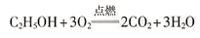
三、乙醇（酒精）[C₂H₅OH]1、高梁、玉米和薯类等经过发酵、蒸馏，可得到乙醇。乙醇属可再生能源。
2、乙醇燃烧发出蓝色火焰，
放出热量。生成CO₂和H₂O
3使用乙醇汽油，可节省石油资源，减少汽车尾气的排放。
四、最清洁、最理想的燃料：氢气（见第4单元:水的组成）
五、新能源：太阳能、核能、风能、地热能、潮汐能等
第八单元 课题1 金属材料
一金属之最:①地壳中含量最多的金属元素———铝（Al）
②人体中含量最多的金属元素————钙（Ca）
③目前世界年产量最高的金属————铁（Fe）
④导电、导热性最好的金属————银（Ag）
⑤延展性最好金属—金Au ⑥熔点最高的金属—钨（W） ⑦硬度最大的金属—铬（Cr）
三铝在100多年前得到利用,比铜和铁晚得多。但铝具有密
度小和抗腐蚀等优良性能，现在世界上铝的年产量已超过了铜，位于铁之后，居第二位。(开采须序由活动性决定)
四、物质的性质在很大程度上决定了物质的用途,在考虑物
质的用途时,还需要考虑价格、资源、是否美观、使用是否
便得、以及废料是否易于回收和对环境的影响等多种因素。
五、合金（混合物）：是由一种金属跟其他一种或几种金属
（或金属跟非金属）一起熔合而成的具有金属特性的物质。
1、生铁和钢就是含碳量不同的铁的两种合金。
2、生铁含碳量：2%~4.3% 钢：0.03%~2%
3、合金的特点：一般来说，合金比组成金属的硬度和强度大（通过刻划的方法可以比较物质的硬度），抗腐蚀的能力大大提高，熔化的温度比成分金属的低。
4、21世纪的金属材料——钛（Ti）和钛合金
① 纯净的钛是银白色的金属。钛的矿物在自然界中分
布很广，仅次于铝、铁、钙、钠、钾和镁。
②它的主要特点是密度小而强度大。钛同时兼有钢（强度高）和铝（质地轻）的优点。
③纯净的钛有良好的可塑性，耐热和抗腐蚀性能也很好。
④钛合金与人体有很好的相容性,可用来制造人造骨骼。
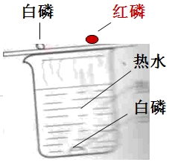
第八单元 课题2 金属化学性质
一、金属与氧气的反应：
1为什么铝具有优良的抗腐蚀性能？（侣在空气中与氧气
反应，表面生成一层致密的氧化铝薄膜，从而阻止铝的进一步氧化。） 4Al+3O₂==2Al₂O₃
二、金属活动性顺序
1金属与稀HCl的反应: Zn + 2HCl == ZnCl₂ + H₂↑
2金属与盐溶液的反应: Fe + CuSO₄ == Cu + FeSO₄
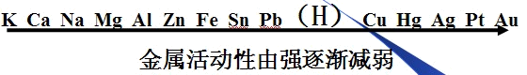
说明：铁丝在浸入CuSO4溶液前要用砂纸打磨，目的：除去铁丝表面的锈蚀。
3

- 在金属活动性顺序里，金属的位置越靠前,它的活动性
就越强。②在金属活动性顺序里，位于氢前面的金属能置
换出盐酸，稀硫酸中的氢③在金属活动顺序里，位于前面的金属能把位于后面的金属从它们的盐溶液中置换出来。
4根据金属活动性顺序表判断置换反应能不发生。
5证明金属活动性顺序试剂的选择：①按顺序表排好顺，
②中间金属两头盐溶液或中间盐溶液两头金属 ③金属与稀酸反应时，产生氢气的速率越快，金属的活动性越强。
三、基本反应类型：置换反应：一种单质和一种化合物反
应生成另一种单质和另一种化合物的反应
第八单元 课题3 金属资源的利用和保护
一、生铁的冶炼：（还原过程）
1、原理：利用CO作还原剂把铁从铁的氧化物里还原出来。
2、设备：高炉 3、原料：铁矿石、焦炭、石灰石（石灰石的作用是将矿石中的SiO₂转变为炉渣
点燃
高温
高温
4、相关反应：C + O₂ == CO₂ CO₂+C == 2CO
3CO + Fe₂O₃ === 2Fe + 3CO₂
5、CO还原Fe₂O₃的实验：（1）图（P17）（第六单元：CO）
（2）现象：玻璃管中的红色粉末变黑，澄清石灰水变浑浊。
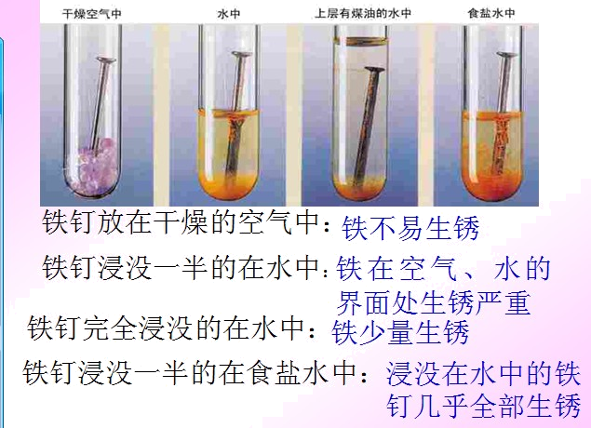
（3）尾气要收集或点燃，目的：防止CO污染空气。
6、冶铁产率的计算
二,钢的冶炼:（氧化过程）
1原理:利用氧化剂将生
铁中多余的碳和杂质转
化为气体或炉渣而除去。
2设备:电炉,平炉,转炉
三,探究金属生锈的原因
1与氧气、水同时
接触，发生相互作
用转化成铁的化合物。
2食盐、酸等物质会加
速铁的生锈速度。 (Fe₂O₃是一种疏松多孔的物质，无保护作用；Al₂O₃是一种致密无缝的物质，有保护作用)
3、影响铁生锈的因素：在水、氧气同时存在的环境中铁能够生锈；铁锈的主要成份是Fe₂O₃ 是一种红褐色固体。
4,防止铁生锈的措施:1保持铁制品表面干燥和洁净；2在铁
制品表面涂一层保护膜（①涂油②刷漆③镀金属④包塑料⑤烧涂搪瓷⑥烤蓝）3、制成不锈钢
四、金属资源的保护
1防止金属的锈蚀;2金属的回收利用;3有计划、合理地开
采矿物，严禁不顾国家利益的乱采矿;4寻找金属的代用品
第九单元 课题1溶液的形成
一、溶液：一种或几种物质分散到另一种物质里，形成的均一、稳定的混合物。
1、特征：①均一性 ②稳定性：
2、溶液组成①溶质：②溶剂：
（水是常用的溶剂，还有酒精、汽油等也是常用的溶剂。）
3、溶质可以是固体、液体和气体。（写出溶质和溶剂）
①不指明溶剂的溶液，一般指的水溶液。
②溶液不一定是无色的。均一、透明、稳定的液体不一定是溶液。
6、溶液的用途: ①许多反应在溶液中进行，可以加快反应的速率。②溶液对动植物和人的生理活动有很重要的意义。
二（1）乳浊液：液体小液滴分散到液体里形成的混合物。
（2）悬浊液：固体小颗粒分散到液体里形成的混合物。
特征：乳状浑浊液体，不稳定，液体分层
三、乳化现象：乳化剂能使植物油分散成无数细小的液滴，
而不聚成大油珠。小液滴能随水流走。①用汽油洗油渍：
利用物质的溶解性（油渍溶于汽油）
②用洗洁精洗油渍：利用洗涤剂的乳化功能。
四、溶解时的吸热或放热现象
1、吸热现象：铵盐溶于水吸热，温度降低。（NH₄NO₃ NH₄Cl）
2、放热现象：浓硫酸、氢氧化钠溶于水放热，温度升高。（H₂SO₄ NaOH）
第九单元 课题2溶解度
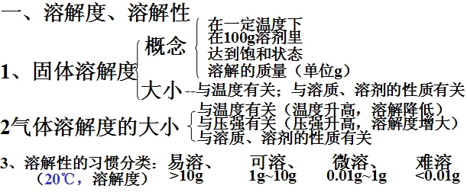

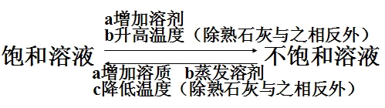
二、1、在一定温度下，不能再溶解某种溶质的溶液叫这种溶质的饱和溶液
2、在一定温度下，
还能再溶解某种溶
质的溶液叫这种溶
质的不饱和溶液
4①饱和溶液不一定是浓溶液,不饱和溶液不一定是稀溶
液；②对于同种溶质的溶液来说，在一定温度下，饱和溶液比不饱和溶液要浓。
三、混合物的分离：
1不溶性固体和可溶性固体：①溶解，②过滤,③蒸发结晶
2两种可溶性固体（溶解度随温度变化差别较大）：①配制
热饱和溶液，②降温结晶。（降温结晶法）
四溶解度曲线 (专题训练)
1、①大多数物质的溶解度随温度的升高而增大。
②一部分物质的溶解度随温度的变化影响不大。
③极少数物质的溶解度随温度的升高而减小。
2、学会查表比较溶解度的大小。（一定要指明温度）
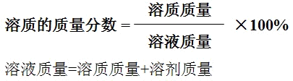
第九单元 课题3溶质的质量分数
一

1.根据概念的计算：2．溶液稀释的计算：（只要求
加水稀释）计算依据：稀释前后溶质质量保持不变。
稀释前溶液质量 ×稀释前溶质质量分数==
（稀释前溶液质量+加入水质量）×稀释后溶质质量分数
二计算

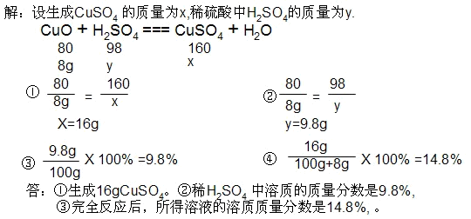
3综合题：向8 g CuO粉末中加入100 g稀H₂SO₄恰好完全反应,求:（1）生成CuSO₄的质量。（2）稀H₂SO₄ 中溶质的质量分数。（3）完全反应后，所得溶液的溶质质量分数。

二、配制一定溶质质量分数的溶液（常用仪器：托盘天平、
量筒、烧杯、玻璃棒）
1、计算：溶质和溶剂的质量 2、称量和量取
3、溶解：搅拌至充分溶解 4、装瓶
第十单元 课题1常见的酸和碱
一.酸碱指示剂
1.概念:能与酸或碱的溶液起作用，而显示不同颜色的物质。
2.常用的酸碱指示剂：①紫色石蕊溶液（遇酸变红，遇碱变蓝），②无色酚酞溶液（遇酸不变色，遇碱变红）
3能根据颜色判断哪些花能作酸碱指示剂。
4注意：酸碱指示剂与酸或碱的溶液反应时，变色的是指示剂，而不是酸碱。
二常见的酸
1盐酸和硫酸的物理性质：
①盐酸：无色，有刺激性气味；浓盐酸具有挥发性，敞口放置形成白雾，原因：盐酸具有挥发性，挥发出来的HCl气体溶于空气中的水蒸气，形成盐酸小液滴，悬浮在空气中形成白雾。
②硫酸：无色无味的油状液体；浓硫酸的质量分数为98%；
吸水性；脱水性；腐蚀性；强氧化性
2.浓硫酸的特性：①吸水性：能吸收空气及其他物质中的水分，使硫酸变稀。干燥一些气体（O₂ N₂ CO₂ H₂等）
②腐蚀性：能夺取纸张、木材、棉布、皮肤（由含C、H、
O等元素的化合物组成）里的水分,生成黑色的炭。（脱水性）
3、分别盛放浓盐酸和浓硫酸的两个试剂瓶，敞口放置一段
时间后（不考虑水分的蒸发），两瓶酸的质量分数都变小，
浓盐酸的质量变小,浓硫酸的质量变大.所以都应密封保存。
4浓硫酸的稀释：在稀释浓硫酸时，一定要把浓硫酸沿器
壁慢慢注入水里，并不断搅拌。切不可将水倒入浓硫酸里。
5如果不慎将浓硫酸沾到衣服或皮肤上，应立即用大量的水冲洗，然后涂上3%-5%的碳酸氢钠溶液。
三酸的通性:酸电离后都能生成H⁺,因此具有相同的性质。
1、酸与活泼金属的反应：（酸 + 金属 == 盐 + 氢气）
Zn + H₂SO₄ == ZnSO₄ + H₂↑ (用途：实验室制氢气)
2、酸与金属氧化物的反应：（酸 + 氧化物 == 盐 + 水）
①如：3H₂SO₄ + Fe₂O₃ == Fe₂(SO₄)₃ + 3H₂O
Fe₂O₃ + 6HCl == 2FeCl₃ + 3H₂O
（用途：除锈：铁钉表面的铁锈被除去，溶液变为黄色）
②碱性氧化物：能与酸反应生成盐和水的氧化物（通常是金属氧化物：Fe₂O_{3 ,}CuO等）
3、酸与碱的反应：（酸 + 碱 == 盐 + 水）
HCl + NaOH == NaCl + H₂O
4、酸与盐的反应：（酸 + 盐 == 新酸 + 新盐）
H₂SO₄ + BaCl₂ == BaSO₄↓+ 2HCl (BaSO₄ 不溶于盐酸的白色沉淀)
HCl + AgNO₃ == AgCl↓+ HNO₃ (AgCl 不溶于盐酸的白色沉淀)
5、与酸碱指示剂反应：使紫色石蕊溶液变红
四、常见的碱
1、氢氧化钠（NaOH）,火碱,烧碱,苛性钠,有强烈的腐蚀性.
烧碱露置在空气中，吸收水份，表面出现潮湿，这个现象称为潮解。同时氢氧化钠也会吸收空气中的二氧化碳而发生化学变化，生成碳酸钠。
2、氢氧化钙[Ca(OH)₂]，俗名：消石灰、熟石灰。[熟石灰的制取(放出大量的热)：CaO + H₂O == Ca(OH)₂ ]
3、氨水（NH₃·H₂O），有强烈的刺激性气味。
五碱的通性:碱电离后都能生成OH⁻,因此具有相同的性质。
1、与酸碱指示剂作用：（可溶性的碱才具有这样的性质）
紫色石蕊试剂遇到碱溶液变蓝②无色酚酞遇到碱溶液变红
2、与某些非金属氧化物反应：
（碱溶液 + 非金属氧化物 → 盐 + 水）
① 2NaOH + CO₂ == Na₂CO₃ + H₂O；（NaOH在空气中变质）
Ca(OH)₂+CO₂==CaCO₃↓+H₂O （用途：检验CO₂）
②酸性氧化物：能与碱反应生成盐和水的氧化物（通常是非金属氧化物：CO₂, SO₂等）
3、与酸反应（中和反应）：（碱 + 酸 → 盐 + 水）
① NaOH + HCl == NaCl + H₂O；
② 2Al(OH)₃ + 6HCl == 2AlCl₃ + 3H₂O (用途：中和胃酸)
4、能与某些盐反应：（碱溶液 + 盐溶液 → 新盐 + 新碱）
CuSO₄ + 2NaOH = Na₂SO₄ + Cu(OH)₂↓ [Cu(OH)₂蓝色沉淀]
Ca(OH)₂ + Na₂CO₃==2NaOH + CaCO₃↓ [CaCO₃白色沉淀]
六、复分解反应：两种化合物相互交换成分，生成另外两种化合物的反应。（发生条件：生成物中有沉淀或有气体或有水生成时，复分解反应才能发生）
七蒸馏水、乙醇不导电，酸、碱、盐的水溶液导电。因为
酸、碱、盐在水溶液中会电离出离子发生定向移动。
如（电离方程式）：HCl == H⁺+Cl⁻ NaOH == Na⁺ + OH⁻
第十单元 课题2酸和碱之间会发生什么反应
一、中和反应：
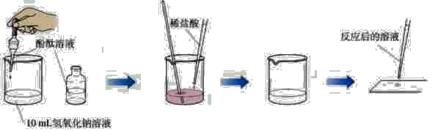
1、判断中和反应是否恰好完全反应：①在氢氧化钠溶液中滴入几滴酚酞溶液，溶液变红色。②再用滴管滴入稀盐酸，并不断搅拌，至溶液恰好变成无色为止。最后溶液呈中性，说明中和反应恰好完全反应。
NaOH＋HCl ＝ NaCl＋H₂O
在氢氧化钠溶液中加入盐酸
2、中和反应在实际中的应用：
①改变土壤的酸碱性；②处理工厂的废水；③用于医药
二、溶液的酸碱度
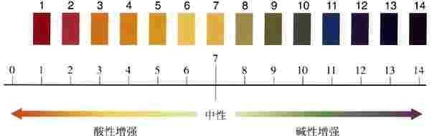
1溶液的酸碱度常用pH表示，pH的范围通常在0~14之间。

2、 酸性：pH＜7 中性：pH=7 碱性：pH＞7
3、了解溶液的酸碱度有重要的意义：
①化工生产中许多反应必须在一定pH溶液里才能进行；
②在农业生产中，农作物一般适宜在pH为7或接近7的土壤中生长；
③测定雨水的pH，可以了解空气的污染情况；
④测定人体内或排出的液体的pH,可了解人体的健康情况。
4、测定pH最简单的方法是使用pH试纸（只能得出整数，不能得出小数）①在白瓷板或玻璃片上放一小片pH试纸
②用玻璃棒将被测液滴到pH试纸上
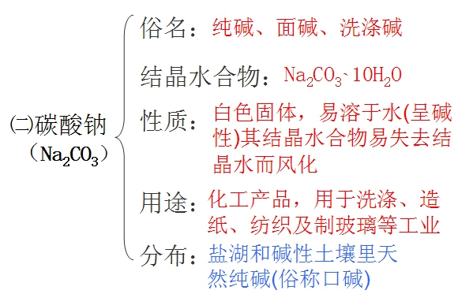
③把试纸显示的颜色与标准比色卡比较，即可得出被测液的pH。 第十一单元 课题1 生活中常见的盐
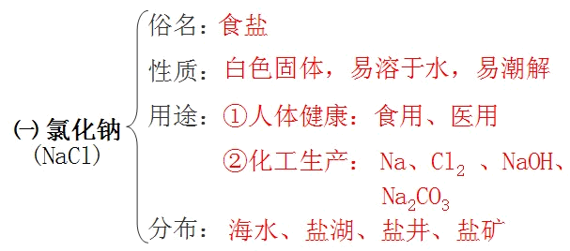
- 盐

1

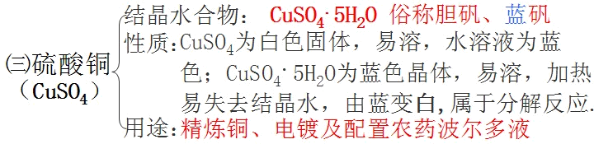

2、制取氯化钠的时候,不宜采用降低溶液温度的方法因为氯化钠的溶解度受温度影响不大
3、粗盐经溶解、过滤、蒸发、结晶可制得精盐。
4、制生理盐水—0.9%的氯化钠溶液
二、碳酸根的检验方法：
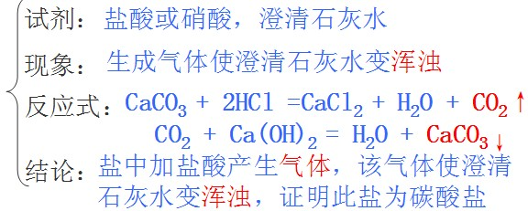

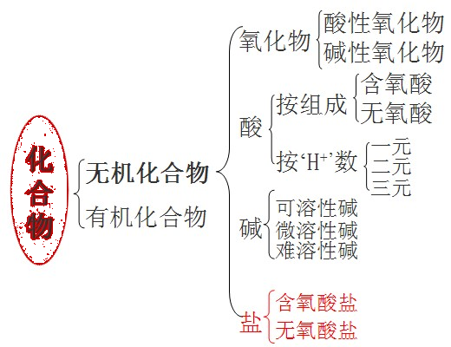
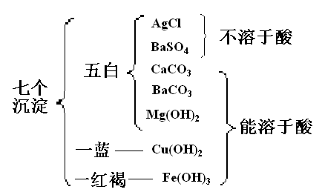
三、常识

四、溶解性表
五、我国著名化学家侯德榜
在改进纯碱的生产方面，曾做出杰出的贡献。
3、溶解性表(课本)
六、盐的通性：
1、跟某些金属的反应：在金属活动性顺序里，只有排在前面的金属，才能把排在后面的金属从它们的盐溶液里置换出来。（盐+金属==新盐+新金属）
CuSO₄ + Zn = ZnSO₄ + Cu
Hg(NO₃)₂ + Cu = Cu (NO₃)₂ + Hg
2、跟酸的反应：（盐+酸==新盐+新酸）
AgNO₃ + HCl = AgCl↓+ HNO₃
BaCl₂ + H₂SO₄ = BaSO₄ ↓+ HCl
3、跟碱的反应：（盐+碱==新盐+新碱）
Na₂CO₃ + Ca(OH)₂ = CaCO₃↓+ 2NaOH
FeCl₃ + 3NaOH = 3NaCl + Fe(OH)₃↓
4、跟另一种盐的反应：（盐+盐==新盐+新盐）
AgNO₃ + NaCl = AgCl↓+ NaNO₃
BaCl₂ + Na₂SO₄ = BaSO₄ ↓+ 2NaCl
第十一单元 课题2化学肥料
一、氮肥的作用
1、尿素［CO(NH₂)₂］、氨水(NH₃·H₂O）、铵盐（如：NH₄HCO₃、
NH₄Cl）、硝酸盐（如：NH₄NO₃、NaNO₃）等含氮化合物。
2、氮肥能使作物叶色浓绿,枝繁叶茂.
二、磷肥的作用：磷可以促进作物根系发达,籽粒饱满,还可增强作物的抗寒,抗旱能力.
三、钾肥的作用
1钾具有保证各种代谢过程的顺利进行、促进植物生长、增强抗病虫害和抗倒伏能力等功能(茎)。常见的钾肥有硫酸钾、氯化钾等含钾化合物
四、复合肥料: 有些化肥中同时含有两种以上的营养元素,
如:磷酸铵,硝酸钾KNO₃、磷酸二氢钾KH₂PO₄等
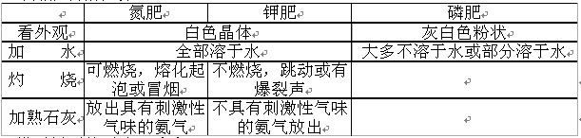
五、常用肥料的区分：

六、常用氮肥的区分：注意：
2NH₄Cl+Ca(OH)₂=CaCl₂+2H₂O+2NH₃↑
铵盐氮肥和碱性物质一起施用会反应放出NH₃，降低肥效。
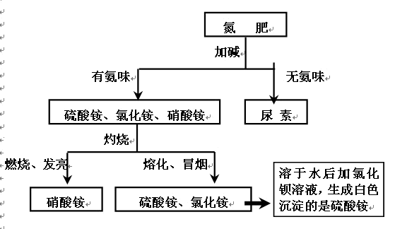

第十二单元 课题1人类重要的营养物质
1、六大营养素：①蛋白质 ②维生素 ③糖类 ④油脂 ⑤无机盐 ⑥水 (三大供能物质：蛋白质 糖类 油脂)
3、蛋白质（构成细胞的基本物质）在人体内的分布：①毛发 ②指甲 ③皮肤 ④肌肉等
4、几种重要的蛋白质：①血红蛋白 ②酶（多样性、专一性、高效性）
5蛋白质的变性(不可逆)：破坏蛋白质的结构，使其变质
引起变质的因素①物理：高温、紫外线等 ②化学：强酸、强碱、甲醛、重金属盐(Ba²⁺、Hg²⁺、Cu²⁺、Ag⁺等)等
应用：用甲醛水溶液(福尔马林)制作动物标本，使标本长期保存。
6常见糖(1)淀粉(C₆H₁₀O₅)_{n}：存在于植物种子或块茎中如稻、麦、马铃薯等。
(2)葡萄糖C₆H₁₂O₆ (3)蔗糖C₁₂H₂₂O₁₁：主要存在于甘蔗、甜菜中。生活中白糖、冰糖、红塘中的主要成分是蔗糖
7脂肪：维持生命活动的备用能源
8维生素多数在人体中不能直接合成，需从食物中摄取

存在：水果、蔬菜、鱼类等 缺V_{A}:夜盲症 缺V_{C}:坏血症
第十二单元 课题2元素与人体健康
1常量元素(11种)在人体中含量>0.01%

O>C>H>N>Ca>P>K>S>Na>Cl>Mg
微量元素在人体中含量<0.01%
Fe、Zn、Se、I、F等
2、钙 过少：青少年佝偻病、发育不良，老年人骨质疏松
3钠和钾 作用：维持人体内的水分和维持体液恒定的pH
4对人体有害的元素Hg、Cr、Pb、Ag、Ba、Al、Cu等
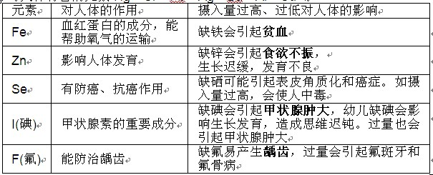

第十二单元 课题3有机高分子材料
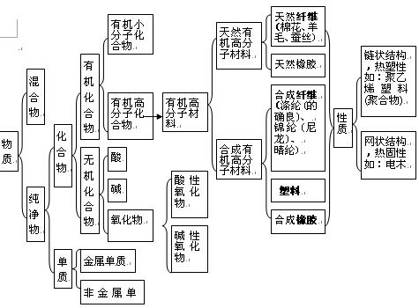
(3)鉴别聚乙烯塑料和聚氯烯塑料(聚氯烯塑料袋有毒，不能装食品)：点燃后闻气味，有刺激性气味的为聚氯烯塑料。
(4)鉴别纤维：灼烧
①棉花和羊毛:烧纸气味的是棉花,烧焦羽毛气味是羽毛.
②天然纤维和合成纤维:有特殊气味的是合成纤维.
3“白色污染”及环境保护
(1)危害：①破坏土壤，污染地下水②危害海洋生物的生存；③如果焚烧含氯塑料会产生有毒的氯化氢气体，从而对空气造成污染
(2)解决途径
①减少使用不必要的塑料制品；②重复使用某些塑料制品；
③使用一些新型的、可降解的塑料；④回收各种废弃塑料

